ÚSTNÍ ZKOUŠKA

Tři otázky: 1 otázka z řas nebo sinic, 1 otázka z hub a 1 otázka obecná (viz ukázku)¨
Čas na přípravu: 30 min

OTÁZKY (ukázka):

- Typy stélek sinic a řas
Bičíkovci, Rhizopodová buňka, Kapsální buňka, Kokální buňka, Trichální stélka, Heterotrichální stélka, Parenchymatická stélka (rhizoid, kauloid, fyloid) - ruduchy, sifonokladální stélka, sifonální stélka, stélka parožnatek (vrcholový růst)
- Typy stélek hub a podobných organismů
buňka (nikdy améboidní), cenocytické hyfy, plazmodia, přehrádkované hyfy, mycelium, pseudomycelium (kvasinky), rhizomorfy (pevné svazky hyf)
- Výživa sinic a řas, ekologie
fototrofní, fotoheterotrofní (osmotrofní, fagotrofní), mixotrofní, heterotrofní, eutrofizace, fytoplankton, fytobentos, …
- Výživa hub a podobných organismů, ekologie
fagotrofní, saprotrofní, parazité (nekrotrofní, biotrofní, hemibiotrofní), saproparazité, symbioza (mykorrhiza, lichenizmus)…; ekologie: půda, vzduch, voda, parazité, saprofyté, symbionti
- Rozmnožování sinic a řas
vegetativní: mitóza, fragmentace (hormogonie), mitospory, beocyty, exocyty, autospory, zoospory; generativní: meióza, meiospory, gamety… izogamie, hologamie, anizogamie, oogamie, konjugace; metageneze - rodozměna
- Rozmnožování hub a podobných organismů
vegetativní: mitosporicky (anamorfa), zoospory, aplanospory, sporangiospory, konidie (thalokonidie – artrospory, chlamydospory, blastokonidie – porospory, fialospory, anelospory), mitotická holomorfa; konidiomata: sporodochium (ložisko), acervulus (klubíčko), koremie (svazek), pyknidy (lahvice); generativní: meiosporicky (teleomorfa), dikaryofáze, gametogamie, gametangiogamie (anteridium + askogonium, askogon, trichogyn), gameto-gametangiogamie (spermatizace, spermacie + askogonium), somato-gametangiogamie (hyfo-gametangiogamie, hyfa + askogonium), somatogamie (hyfogamie), hologamie (kvasinky), gameto-somatogamie (spermatizace u Uredinales), autogamie…
- Pohyb a pohybový aparát sinic a řas
pohyb sinic: produkce slizu a svazků kontraktilních bílkovinných filamentů u mureinové vrstvy, klouzavý a rotační pohyb; pohyb řas: bičík – bílkovina tubulin v axoneme, kontraktilní dynein, konzervativní struktura (9+2); desmokontní bičíky, dinokontní bičíky, paraflagelární lišta; tubulární mastigonemy; pleuronematický bičík, akronematický bičík; bazální tělísko (kinetozom), kontraktilní vlákna, mikrotubulární kořeny (4 a více mikrotubulů), DO-orientace 12/6(directly opposed)-Sphaeropleales, CCW-orientace 11/5(counter-clocwise), CW-orientace 1/7(clockwise)-Chlamydomonadales
- Pohyb a pohybový aparát hub a pod. organismů
Myxomycota – myxmonáda; Chytridiomycota – bičíkaté stadia, opistokontní zoospory; Perenosporomycota/Oomycota – dvoubičíkaté zoospory, polyplanetizmus…
- Pohlavní procesy řas
Plazmogamie, karyogamie, monecické, diecické druhy, mt+ a mt-(mating type) heterothalické druhy, zygospora, izogamie, hologamie, anizogamie, oogamie, konjugace
- Pohlavní procesy hub a podobných organismů
Plazmogamie, karyogamie, generativní: meiosporicky (teleomorfa), dikaryofáze, gametogamie, gametangiogamie (anteridium + askogonium), gameto-gametangiogamie (spermatizace, spermacie + askogonium), somato-gametangiogamie (hyfo-gametangiogamie, hyfa + askogonium), somatogamie (hyfogamie), hologamie (kvasinky), gameto-somatogamie (spermatizace u Uredinales), autogamie…
- Symbiotické vztahy sinic a řas
sinice: endosymbióza (vznik chloroplastu, Mergulis), Nostoc v kořenech rostliny Gunera tesselata, v půdní houbě Geosiphon (Zygomycota), v centrických mořských rozsivkách, v mořských Dinophyta; ektosymbióza: lichenizace, na povrchu Anthocerotophyta (hlevíky)…
řasy: endosymbióza, zooxantely(Dinophyta) v koralech, zoochlorella (Chlorophyceae) v Chlorohydra (nezmar)… symbioza s heterotrofními bakteriemi
- Symbiotické vztahy hub
mykorhiza (endo a ekto), lichenizmus
- Plodnice a podobné útvary hub a pod. org.
anamorfa: konidiomata: sporodochium (ložisko), acervulus (klubíčko), koremie (svazek), pyknidy (lahvice);
teleomorfa: askomata (askokarpy), askohymeniální (plodnice vzniká po somatogamii – protothecium, gymnothecium, tuberothecium), askolokulární (plodnice se utváří již sterilním myceliem – myriothecium, pseudothecium, thyriothecium, pseudoapothecium, hysterothecium), na základě morfologie: klestothecium, perithecium a apothecium; basidiomata (basidiokarpy)- hymeniální (hymenium, hymenofor), geastrální(peridie, gleba, receptakulum); pilothecium, holothecium, krustothecium, plektothecium, lyzothecium, schizothecium, aulaiothecium, klatrothecium
- Fotosyntetický aparát sinic a řas
endosymbiotická teória (primární, sekundární – nukleomorf, terciární, kleptoplastidy), dvojčinný enzym Rubisko, tylakoidy;Cyanophyta: chl.a,fykocyanin, fykoerytrin, škrob;
Chlorarachniophyta: chl.a,b; nukleomorf, stigma, pyrenoid, 4 membr., tylakoidy po 3;Euglenophyta: chl. a,b, xantofyly, 2 membr., tylakoidy po 2;Dinophyta: chl. a,c, xantofyly, 3 membr., tylakoidy po 3; Cryptophyta: chl. a,c, xantofyly, nukleomorf, stigma, membr. 4, tylakoidy po 2; Heterokontophyta: chl. a,c, stigma, membr. 4, tylakoidy po 3; Haptophyta: chl. a,c, membr. 4, tylakoidy 3; Rhodophyta: chl. a,d, membr. 2, tylakoidy samostatně; Chlorophyta: chl. a,b, membr. 2; Charophyta: chl. a,b, membr. 2;
- Fotoreceptory řas
Euglenophyta – červeno-oranžové stigma (flavoproteiny, beta-karoten, diadinoxantin, lipidy) v cytoplazmě; paraflagelární lišta; Dinophyta – různé typy stigmat, ocelus – jednoduché oko (rod Warnovia), čočka, retinoid; Cryptophyta – stigma sočástí chloroplastu…
- Stavba a typy buněk sinic a řas
Sinice – buněčná stěna (glykokalyx, murein), tylakoidy, fykobilizomy, cyanofycinová zrna (dusík), polyfosfátové granule (fosfor), aerotopy…
Řasy – eukaryot,bičíkovci, rhizopodová buňka, kapsální buňka, kokální buňka…
- Stavba a typy buněk hub a pod. organismů
Buňka (nikdy améboidní) – plazmalema, buněčná stěna (chitin), jádro, jadérko, ribozomy, ERL, glykogen, mitochondrie, vakuola, cenocytické hyfy, plazmodia, přehrádkované hyfy, mycelium, pseudomycelium (kvasinky), rhizomorfy (pevné svazky hyf)
- Typy spor hub a podobných organismů
Mitospory – zoospory, aplanospory, konidiospory, sporangiospory, konidie(thalokonidie – artrospory, chlamydospory, blastokonidie – porospory, fialospory, anelospory)
Meiospory – zygospora, oospora, askospora, basidiospora
- Rodozměna, metageneze
Phaeophyceae – izomorfní rodozměna (Z-sporofyt-pleurilokulární zoosporangium-zoospory-unilokulární meiosporangium-meiospory-gametofyt-pleurilokulární zoosporangium-zoospory-pleurilokulární gametangium-gamety-syngamie-Z), heteromorfní rodozměna, redukovaná (oogamický proces)
Rhodophyceae – izomorfní rodozměna, heteromorfní rodozměna, cystokarpní rodozměna (Karposporofyt-Karpospory-Tetrasporofyt-Tetraspory-Gametofyt-karpogon trichogyn-spermatangium-Cystokarp-Karposporofyt), cystokarp = shluk karpospor; auxilární buňky;
- Univerzální systém organismů, taxony
Stromy života – sekvence DNA, proteinů, enzymů
tři impéria: Archea, Prokarya, Eukarya
taxony(koncovky): species /, genus /, familia-čeleď, ordo-rod, clasis-třída, divisio-oddělení, regnum /, impérium /

PÍSEMNÁ ZKOUŠKA
(ukázka testu)

Písemná zkouška je možná v případe opravného termínu v závislosti od počtu studentů.

Milí studenti,

Následující test obsahuje 40 otázek (20 otázek – sinice a řasy, 20 otázek – houby a podobné organismy). Maximální počet bodů za část sinice a řasy je 50 a stejně za část houby a podobné organismy, tedy dohromady 100 bodů. Minimální počet získaných bodů musí být 50 (hodnocení: 100-90 = A, 89-80 = B, 79-70 = C, 69-60 = D, 59-50 = E, 49-0 = Fx). Budete na ně odpovídat ve většině případů zakřížkováním všech odpovědí, které považujete za správné z uvedených variant (správných může být i více odpovědí, pokud není v zadání otázky uvedeno jinak), případně doplněním stručné odpovědi na vyznačené místo (viz tabulku v závěru testu). Otázky jsou náročné; nepospíchejte, dobře jsi přečtěte otázku a odpovídejte až po důkladném zvážení své odpovědi. Když chcete odpovědět některou otázku podrobněji, nebo vysvětlit svou odpověď, a nemáte dostatek místa za otázkou, můžete tak udělat na konci testu v kolonce „Poznámky”.
Kolonku „Poznámky“ však využijte především na zaznamenání Vašich názorů o předmětu Systém a evoluce nižších rostlin. Přivítáme každý Váš postřeh, který nám pomůže udělat předmět v budoucnu lepší.
V kolonce „Tabulka“ důkladně a pozorně vyplňte křížkem správné odpovědi, nebo slovní odpověď, jak to vyžaduje úloha; při pomýlení se zakroužkujte chybnou odpověď a opravte si ji v tabulce nebo pod tabulkou podle zbylého místa.

Přejeme Vám mnoho štěstí!

Váši učitelé Dr. Petr Hrouda a Dr. Bohuslav Uher

- Parenchymatická stélka: (2 b)
  - je morfologicky a funkčně členěna na osní vlákna a boční větévky
  - sestává s mnohojaderných buněk, oddělenými přehrádkami
  - je pletivová, diferencovaná na rhizoid, kauloid a fyloid
  - je rozvětvená, mnohojaderná,bez příčných přehrádek

- Nukleomorf v plastidech znamená: (2 b)
  - redukované jádro endosymbionta
  - Golgiho aparát endosymbionta
  - chromozomy
  - plastidové geny

- Fixace dusíku probíhá v specializovaných buňkách heterocytech (morfologicky i funkčně odlišné) nebo ve funkčně změněných buňkách diazocytech. Katalyzátorem reakce je enzym nitrogenáza, která řídí syntézu: (2 b)
  - amoniaku
  - amonných solí
  - dusitanů
  - dusičnanů

- Sinice při anoxidgenní fotosyntéze využívají jako donor elektronu: (2 b)
  - jodovodík
  - vodík
  - sirovodík
  - metan

- K obnovení haploidního stavu dochází při: (2 b)
  - mitóze
  - meióze
  - transkripci
  - metageneze

- Mukocysty – tělíska produkující sliz se u autotrofních druhů euglen uplatňují při tvorbě: (2 b)
  - cysty
  - palmeloidního stadia
  - bičíku
  - pelikuly

- V plazmě některých obrněnek uložená tělíska, které při mechanickém podráždění světélkují, jsou: (2 b)
  - luciferiny
  - trichocysty
  - scintilony
  - luciferázy

- Nepohlavní oválné spory zlativek (Chrysophyceae) se nazývají: (2 b)
  - diskobolocysty
  - mukocysty
  - stomatocysty
  - artrocysty

- Heteromorfní rodozměnu u hnědých řas (Phaeophyceae) představuje: (2 b)
  - rovnocenné rostliny gametofytu a sporofytu
  - redukovaný gametofyt a mohutný víceletý sporofyt
  - redukovaný sporofyt a mohutný víceletý gametofyt
  - sporofyt s konceptakulama

- Různobrvky (Xanthophyceae) a zelené řasy (Chlorophyceae) mají mezi některými rody pozoruhodnou morfologickou podobnost. Jak je vzájemně odlišíte? (2 b)
__________________________________________________________________________________________________________________________________________________________________________________________

- Buněčná stěna rodu Tribonema je dvoudílná, základ tvoří mikrofibrily celulózy, které jsou uloženy ve vrstvě hemicelulózy a alginové kyseliny. Při fragmentaci, nebo při totálnímu rozpadu vlákna vznikají: (2 b) _________________.

- Rozsivky se dělí v rovině: (2 b)
  - valvy
  - pleury
  - rimoportuly
  - raphe

- Bičíky a haptonema oddělení Haptophyta mají: (2 b)
  - heterokokolity
  - tubulární mastigonemy
  - jemné bičíkové vlášení
  - polysacharidové šupiny

- Rhodomorfin je glykoprotein fungující jako: (2 b)
  - enzym při štěpení proteinů
  - hormon při opravě poranění
  - druhově specifický přenášeč
  - polymeráza

- U ruduch může být třífázový haplodiplontní životný cyklus, kde se střídají: (2 b)
  - gametofyt, sporofyt, gametofyt
  - gametofyt, haploidní tetrasporofyt. sporofyt
  - sporofyt, diploidní karposporofyt, haploidní tertrasporofyt
  - gametofyt, diploidní karposporofyt, diploidní tertasporofyt

- Mitospory (asexuální monospory) produkuje: (2 b)
  - tetrasporangium
  - monosporangium
  - tetrasporofyt
  - karposporangium

- Karagen je směs polygalaktanů, který: (4 b)
  - má schopnost vytvořit pevný gel
  - získává se z buněčných stěn rodů Gigartina, Hypnea, Chondrus
  - používá se na stabilizaci krémů, šlehačky, zmrzliny
  - získává se z buněčných stěn rodů Gelidium, Pterocladia, Gracillaria

- Monofyletický charakter zelených rostlin byl potvrzen srovnáním: (4 b)
  - sekvencí polysacharidů
  - sekvencí glykoproteinů
  - sekvencí aminokyselin aktinu
  - sekvencí nukleotidů 18S rRNA

- Na dvou schématech máte vývojové cykly řas, haploidní stadia představují stélky: (5 b)
A) 1, 2, 3, 5, 6
B) 4, 7, 8
C) 1, 4, 5, 6, 7
D) 2, 3, 5, 6
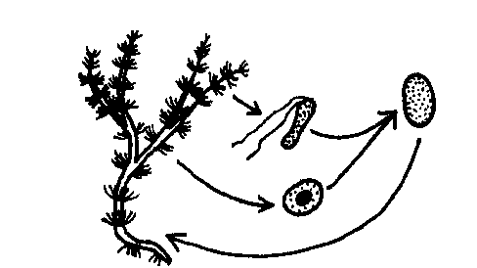
1
2
3
4

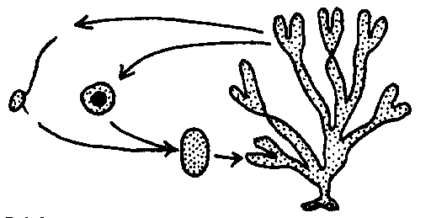
5
6
7
8

- Čísla vyjadřují určité stadia vývojového cyklu zelené řasy Ulothrix zonata, které značí: (5 b)
  - 1-spora, 2-haploidní vegetativní stélka, 3-haploidní jádra, 4-zoospory
  - 1-zygota, 2-diploidní vegetativní stélka, 3-haploidní jádra, 4-gamety
  - 1-zygota, 2-haploidní vegetativní stélka, 3-diploidní jádra, 4-gamety
  - 1-spora, 2-diploidní vegetativní stélka, 3-haploidní jádra, 4-zoospory

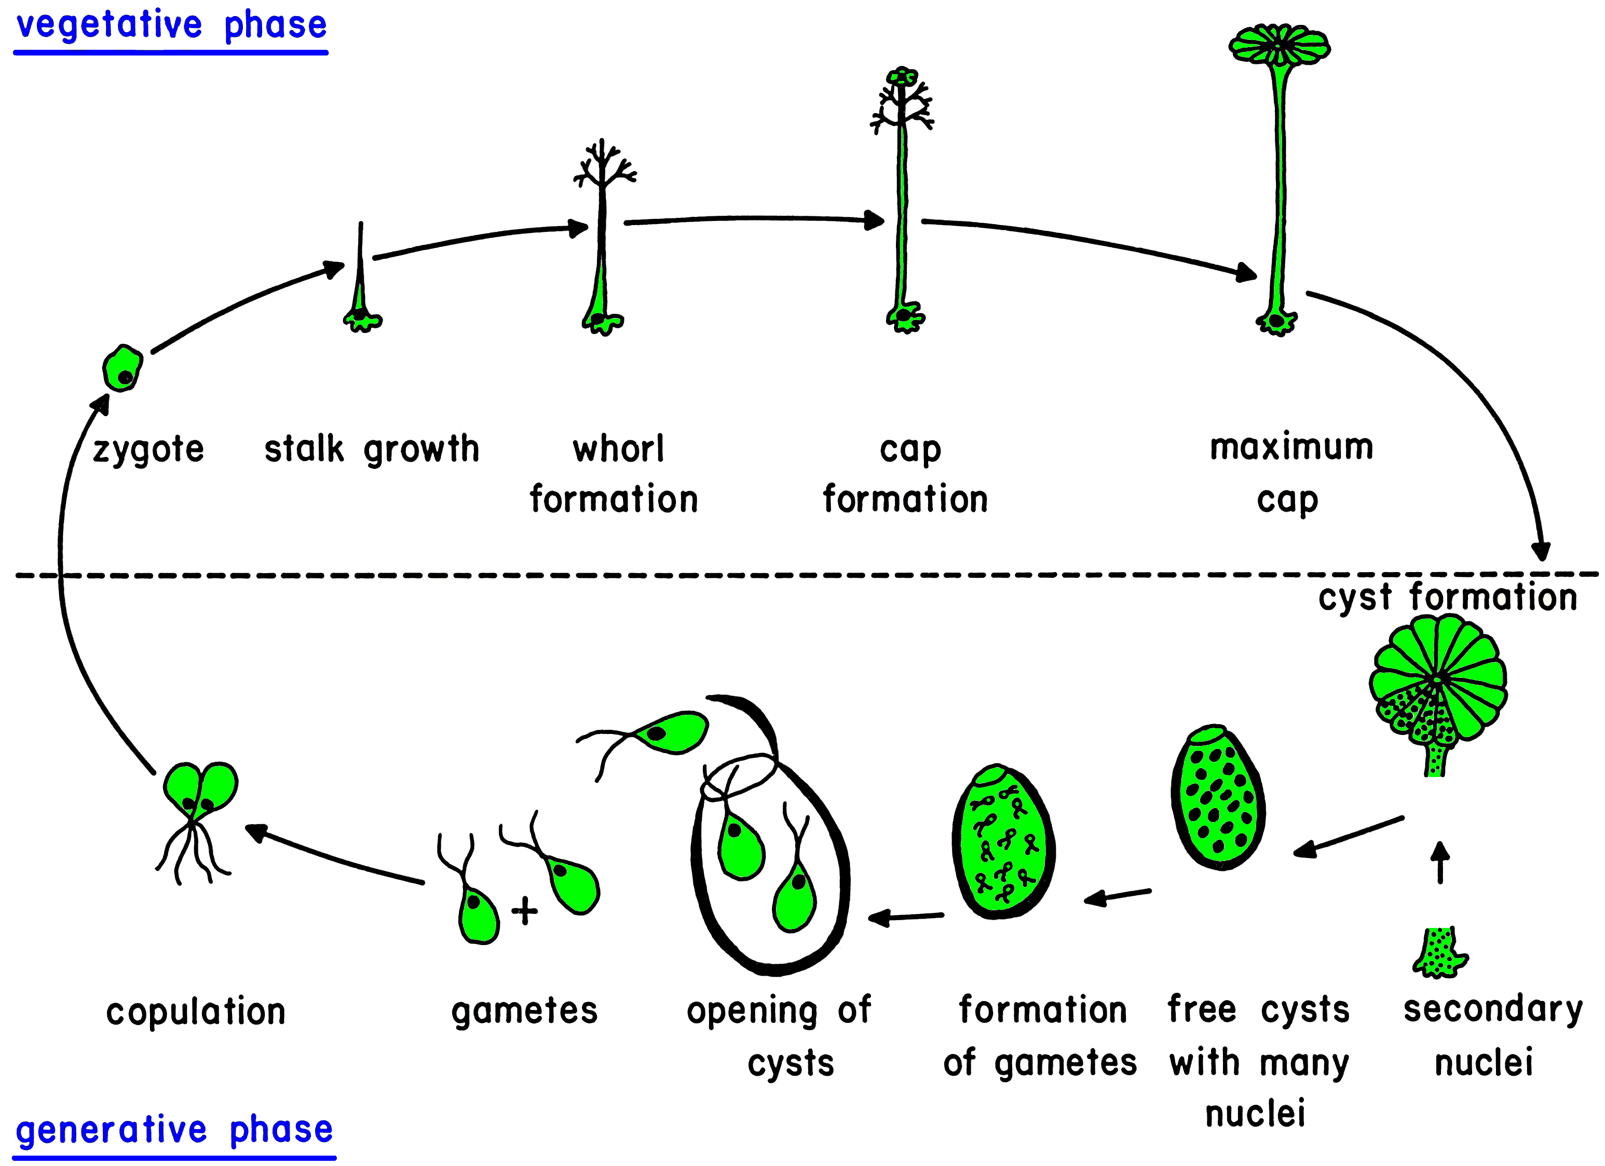
1
2
3
4

21. Houby jsou řazeny do říše Fungi (resp. Opistokonta v novějším systému, ale pro účel této otázky se přidržme tradičního pojetí). Do říše Fungi nepatří oddělení: (3 b)
A) Chytridiomycota
B) Myxomycota = Mycetozoa
C) Oomycota = Peronosporomycota
D) Plasmodiophoromycota

2. Nádorovky (Plasmodiophoromycota) se liší od hlenek (Myxomycota = Mycetozoa) (2 b)
A) celulózní buněčnou stěnou
B) zmnožením jader vzniká parakapilicium
C) osmotrofním příjmem potravy
D) tvorbou améboidních buněk

3. Uveďte názvy čtyř rodů patřících do oddělení hlenek (Mycetozoa = Myxomycota): (4 b)

4. S přechodem z vody na souš během vývoje odd. Oomycota souvisí: (3 b)
A) redukce počtu pohyblivých stadií
B) tvorba většího počtu oosfér
C) větší zastoupení saprofytických zástupců na úkor parazitických
D) vytvoření přehrádkovaného mycelia

5. ”Nepravá padlí” (Peronosporales) patří do třídy: (2 b)
A) Taphrinomycetes
B) Chytridiomycetes
C) Oomycetes
D) Zygomycetes

6. V jakém oddělení najdeme parazitické zástupce s opistokontními zoosporami? (2 b)

7. Základní složkou buněčné stěny u většiny zástupců skupiny oddělení Eumycota je: (2 b)
A) celulóza
B) chitin
C) lignin
D) mannan

8. Meioza probíhá při vzniku: (3 b)
A) askospor
B) blastospor
C) chlamydospor
D) zygospor

9. Dikaryotická fáze (dikaryofáze) v životním cyklu končí: (3 b)
A) karyogamií
B) konjugovanou mitózou
C) plazmogamií
D) redukčním dělením

10. Suspensor je rozšířený konec hyfy: (2 b)
A) měnící se posléze v progametangium
B) pod sporangiem, jeho pokračováním je columella
C) přiléhající k zygospoře
D) při pohlavním procesu splývající s gametangiem

11. Teleomorfa je charakterizována (rozuměj vymezena vůči anamorfě) přítomností: (2 b)
A) diploidního mycelia
B) haploidního mycelia
C) nepohlavního stadia
D) pohlavního stadia

12. Penicillium (štětičkovec) a Aspergillus (kropidlák) představují: (2 b)
A) anamorfní rody s různými tvary konidioforů
B) anamorfní rody s různými typy sporangií
C) teleomorfní rody s různými tvary konidioforů
D) teleomorfní rody s různými typy sporangií

13. Nákres ukazuje průřez plodnicí s neuspořádanými vřecky. Jedná se o typ: (3 b)

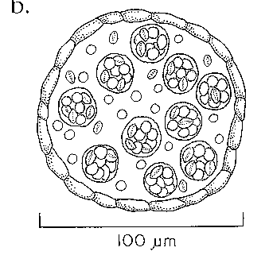
A) apothecium
B) kleistothecium
C) perithecium
D) protothecium

14. Mezi různé typy konidiomat (útvarů obdobných plodnicím, kde dochází k tvorbě konidií) nepatří: (2 b)
A) aethalium
B) korémie
C) pyknida
D) sporodochium

15. Pasivní uvolňování spor (nikoli aktivní odmršťování) je typickým znakem bazidií: (2 b)
A) gastroidních
B) hymenomycetoidních
C) chiastických
D) stichických

16. Uveďte čtyři typy plodnic stopkovýtrusných hub (z třídy Agaricomycetes; nestačí „rouškaté“ a „břichatky“) (4 b)

17. Na obrázku je možno vidět tyto struktury: (3 b)

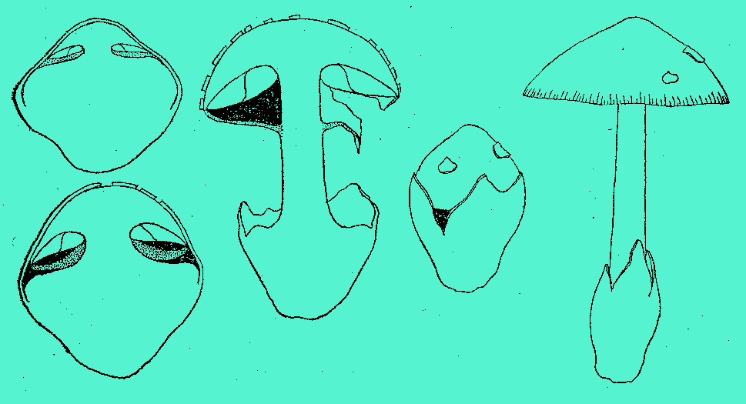

A) mycelium
B) hymenofor
C) prsten
D) velum universale

18. Spermatizace u rzí (oplození receptivní hyfy spermacií) je v principu: (2 b)
A) gameto-gametangiogamie
B) gameto-somatogamie
C) oogametangiogamie
D) somato-gametangiogamie

19. Častými fotobionty lišejníků jsou: (2 b)
A) zlativky
B) zelené řasy
C) obrněnky
D) sinice

20. Co je to homeomerická stavba lišejníkové stélky? (2 b)

Jméno a přímení _______________________________ Datum: _____________

Tabulka: Vaše výsledné sumární odpovědi z testu (vyplňte v podobě křížku nebo slovní odpovědí, jak to vyžaduje úloha, při zmýlení se zakroužkujte odpovědi a opravte pod tabulkou)

Číslo úlohy | A | B | C | D | E | Σ | Číslo úlohy | A | B | C | D | E | Σ
01. |  |  |  |  |  |  | 21.
02. |  |  |  |  |  |  | 22.
03. |  |  |  |  |  |  | 23. | vypište na linky u zadání otázky
04. |  |  |  |  |  |  | 24.
05. |  |  |  |  |  |  | 25.
06. |  |  |  |  |  |  | 26.
07. |  |  |  |  |  |  | 27.
08. |  |  |  |  |  |  | 28.
09. |  |  |  |  |  |  | 29.
10. |  |  |  |  |  |  | 30.
11. |  |  |  |  |  |  | 31.
12. |  |  |  |  |  |  | 32.
13. |  |  |  |  |  |  | 33.
14. |  |  |  |  |  |  | 34.
15. |  |  |  |  |  |  | 35.
16. |  |  |  |  |  |  | 36. | vypište na linky u zadání otázky
17. |  |  |  |  |  |  | 37.
18. |  |  |  |  |  |  | 38.
19. |  |  |  |  |  |  | 39.
20. |  |  |  |  |  |  | 40.

Poznámky:

